- 实体三铰拱
§4-1 概述
1、拱式结构的特征及应用：
应用：门、窗、桥、巷道、窑洞
特征：杆轴是曲线，竖向荷载作用下有水平推力。和曲梁比较
三铰拱是由两条曲杆用铰相互联结，并各自与支座用铰相联结而成。
优点：在竖向荷载作用下拱存在水平推力作用，导致其所受的弯矩远比梁小，压力也比较均匀；若合理选择拱轴，弯矩为0，主要承受压力。
缺点：需要坚固而强大的地基基础来支承；
- 拱的形式：
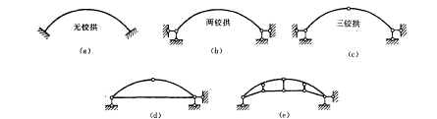
静定结构：三铰拱。 有两种形式：无拉杆三铰拱、有拉杆的三铰拱、及其变化形式、做成折线即为三铰刚架
超静定结构：无铰拱、两铰拱
3、各部分名称：
跨度L、
拱高：拱顶到两支承边线距离，f
拱脚铰、拱顶铰
对称拱、斜拱（不对称拱）
f/l：矢跨比（高跨比）。高跨比对拱的主要性能有比较大的影响（1－1/10）。若f→0，三铰共线或接近共线，瞬变体系。
4、计算方法：
数解法、图解法
§4-2 三铰拱的数解法
竖向荷载作用下三铰平拱的支座反力和内力的计算公式，并和同跨同荷载的相应简支梁比较。
- 支座反力的计算：
三铰拱
三铰拱相当梁：

图示
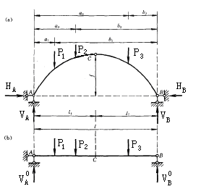
对三铰拱：
结论：（1）三铰拱的竖向反力与相当梁的竖向力相同；
（2）水平推力仅与荷载及三个铰的位置有关，（即只与拱的矢跨比f/l有关，f/l↑，H↓；f/l↓，H↑）和拱轴形状无关。当荷载及跨度不变时，f↑，H↓，f↓，H↑，f→0，H→∞，f=0三拱共线瞬变体系。
（3）竖向向下荷载作用时推力为正，推力向内
2、内力的计算
任一横截面K：位置由坐标x、y及该处拱轴切线的倾角φ确定。
取隔离体：
$$\sum{M_{K}=0,M_{K}=\left[V_{A}x−P_{1}\left(x−a_{1}\right)\right]−\text{Hy}=M_{K}^{0}−\text{Hy}}$$
$$\sum{Y^{'}=0,Q=V_{A}\text{cos}ϕ−P_{1}\text{cos}ϕ−H\text{sin}ϕ=Q_{K}^{0}\text{cos}ϕ}−H\text{sin}ϕ$$
$$\sum{X^{'}=0,N\text{==}Q_{K}^{0}\text{sin}ϕ}+H\text{cos}ϕ$$
得出：
{ | M_{K}=M_{K}⁰-H•y_{K}
{ | Q_{K}=Q_{K}⁰cosψ_{K}- Hsinψ_{K}
{ | N_{K}=Q_{K}⁰sinψ_{K}+ Hcosψ_{K}
1}规定正负问题；
2}截面法求内力；
3）比较出公式适用范围（适用范围：竖向荷载（包括竖向均布荷载和集中力）作用下的三铰平拱、带拉杆的拱）。
结论：（1）三铰拱的弯矩小于相当梁的弯矩；
（2）N较大，Q较小
3、受力特点（比较法，由公式）
- 竖向荷载下，梁没有水平反力，拱则有水平推力，所以拱要求比梁更为坚固的基础或支承结构。
- 由于水平推力的存在，三铰拱截面上的M比简支梁小，所以拱比梁能更有效地发挥材料作用，适用于较大跨度或较重荷载。
- 在竖向荷载作用下，梁内无N，而拱内N较大，且一般为压力，所以拱可以用抗压性能强而抗拉性能差的材料来建造，例如：砖、石、砼，便宜，造价低。
总之，拱比梁更适用于较大的跨度和较重的荷载。抗压更有利于抗压性能好的材料，但三铰拱的基础比梁大；因此屋架中三铰拱常带拉杆，减少对墙或柱的推力。
4、拱内力图的绘制
曲线，沿拱轴逐点计算和描绘。
- 沿拱轴将拱截成为若干相等的小段；
- 计算各截面处的y,tan,sin,cos
- 利用公式逐一计算各截面的M、Q、N值；
- 逐点描绘
理论上讲，只要用截面法求出拱截面的内力方程，就能作出内力图（内力图的特性改变和梁、刚架不同），但由于拱轴线B曲线，一般为二次方程，则求出的内力方程为高阶方程，且沿轴线作图比较困难。
因此通常用近似法作拱的内力图：用水平线代替拱轴线，用截面法求出一系列截面的内力，在水平线上用描点法作出（按比例定位，用曲线板相连）。
微分关系复杂
区段叠加法不适用
也可采用叠加法绘制。
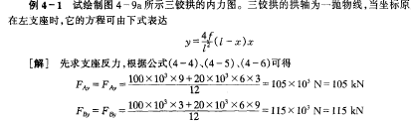
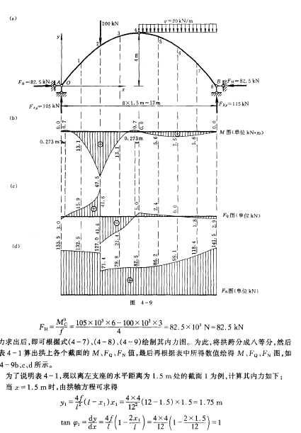
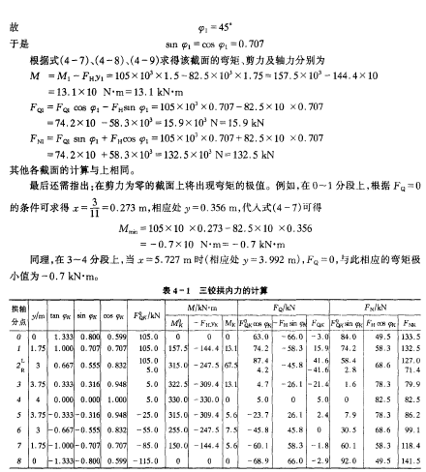
- 内力的计算公式推算三铰拱内力图的一些特点：
- }M_{K}=M_{K}⁰-H•y_{K}集中力偶作用处，M图发生突变；
- 集中力作用处，三铰拱的N、Q图将发生突变；
{ | Q_{K}=Q_{K}⁰cosψ_{K}- Hsinψ_{K}
{ | N_{K}=Q_{K}⁰sinψ_{K}+ Hcosψ_{K}
- }由$\frac{{\text{dM}}_{k}}{\text{dx}}=\frac{Q_{k}}{\text{cos}ϕ_{k}}$可知，在Q _{k}=0的截面上M将出现极值，在集中力作用处由于Q_{K}发生突变，M图将出现尖角。

§4-3 三铰拱的合理拱轴线
- 压力线
一般情况下，三铰拱任一截面上的内力有三个，这三个内力可以合成为一个合力（用图表示），可以确定合力作用点，可能在截面上，也可能在截面的延伸面上。
实体三铰拱上每一截面上总压力在该截面（或其延伸面）上的作用点（合力的作用点的连线）所连成的一条折线或曲线。
三铰拱的压力线可以用作图法作出，随荷载而变化，和荷载及三铰拱的三个铰位置有关。和拱的轴线形状无关。
已知压力线可以求出（完全确定）任一截面上的内力：力多边形和相应的压力多边形。
- 合理拱轴
当拱的轴线和压力线重合时，各截面形心到合力作用线的距离为0，则各截面上只有轴向压力，正应力沿截面均匀分布，拱处于无弯矩状态，这时候材料的使用最经济，这样的拱轴为合理拱轴。
$y={M^{0}}/H$在固定荷载下使拱处于无弯矩状态的轴线。对于竖向荷载作用下的三铰平拱的合理拱轴，可以用数解法求出拱合理拱轴的轴线方程。M=0，
在竖向荷载作用下，三铰拱合力轴线纵坐标与简支梁弯矩成正比，与H成反比。
